# Diario de Desarrollo

## Proyecto Sunset Revenge

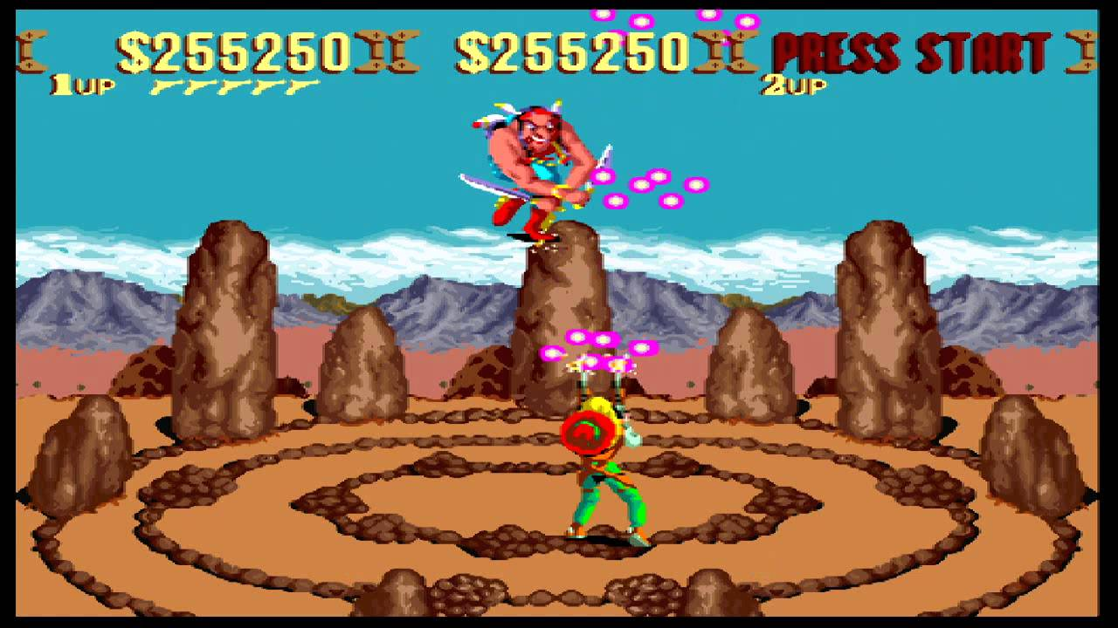El videojuego selecto para desarrollar el concepto “Yo soy el enemigo” comprende título de arcade [Sunset Riders](https://es.wikipedia.org/wiki/Sunset_Riders) (Konami, 1991), focalizando el protagónico en el Jefe Scalpem (Chief Wigwam), enemigo final de la escena seis.

*“Se plantea la jugabilidad adoptando el rol del chaman, con el objetivo de tomar venganza contra aquellos que aniquilaron nuestra tribu, debiendo superar enemigos y dificultades para hallar a los cuatro cazarrecompensas que nos dieron caza: Steve, Bob, Cormano y Billy.”*

Se empleará un desarrollo iterativo, basado en prototipos para concretar el presente proyecto, que comprenderá un videojuego de cuatro niveles. (Uno por cada cazarrecompensas objetivo).

## Prototipo 00 (P00):

## Movimientos Básicos

El prototipo 00 abarca los movimientos básicos del jugador: Caminar (A - S), Saltar(W), Agacharse (S), Bloqueo(Q), Golpe(E).

## Prototipo 01 (P01):

## Enemigo Básico

El prototipo 01 introduce la primera unidad enemiga, un forajido raso. Se propone el empleo de la clase Enemy con la finalidad de instanciar distintos tipos de enemigos y controlar su comportamiento. En P01 se introduce la posición de guardia base del enemigo y un desplazamiento corto, verificable al apretar la tecla L.

## Prototipo 02 (P02):

## Proyectil Básico

El prototipo 02 explora la solución de generalización de proyectiles, tanto las balas disparadas por enemigos, como los cuchillos arrojados por el personaje, contaran con comportamiento símil, con tal objetivo se incluyó la clase Projectile. Además, se ajustó la escala de las entidades.

## Prototipo 03 (P03):

## Tipos de Enemigos

El prototipo 03 explora la inclusión de tipos de enemigos a partir de la generalización, se incluyó la clase People con la finalidad de manejar los comportamientos comunes entre las entidades de tipo persona. Se introdujo en este prototipo las mascaras de colisiones de los enemigos.

## Prototipo 04 (P04):

## Disparos Automáticos

El prototipo 04 introduce los disparos automáticos por parte de los enemigos al momento que el jugador ingresa en cierta área (identificada como el aura del enemigo). Además, se introdujo la base para manejar la cadencia de disparo y se corrigieron las transiciones entre los cambios de animaciones.

## Prototipo 05 (P05):

## Disparos Oblicuos

El prototipo 05 introduce los disparos oblicuos, con la intención de disponer de enemigos en terrenos elevados que disparen en la dirección del jugador. Además, se efectuaron ajustes para poder definir el aura del enemigo de forma variable.

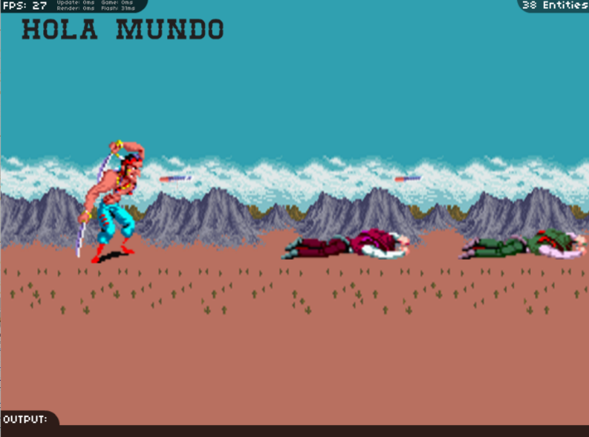

## Prototipo 06 (P06):

## Vida de Personas

En el prototipo 06 se define la vida de las entidades pertenecientes al tipo People, así como su muerte al recibir cierto daño vinculado a la vida. Además, se introduce la fuente a emplear en el videojuego.

## Prototipo 07 (P07):

## Bloqueo de Balas y Puntaje

En el prototipo 07 permite al jugador bloquear balas. Introduce la clase Datamanager para el manejo de score global. Además, se agrega el HUB de puntaje.

## Prototipo 08 (P08):

## Ataque Melee y Especial

En el prototipo 08 permite al jugador eliminar enemigos de un golpe cuerpo a cuerpo. Introduce el movimiento especial, el cual puede activarse al bloquear tres balas. Además, se corrigieron las hitbox para que sean acorde al movimiento del jugador.

## Prototipo 09 (P09):

## Disparo en dirección, Plataformas y Control del Jugador.

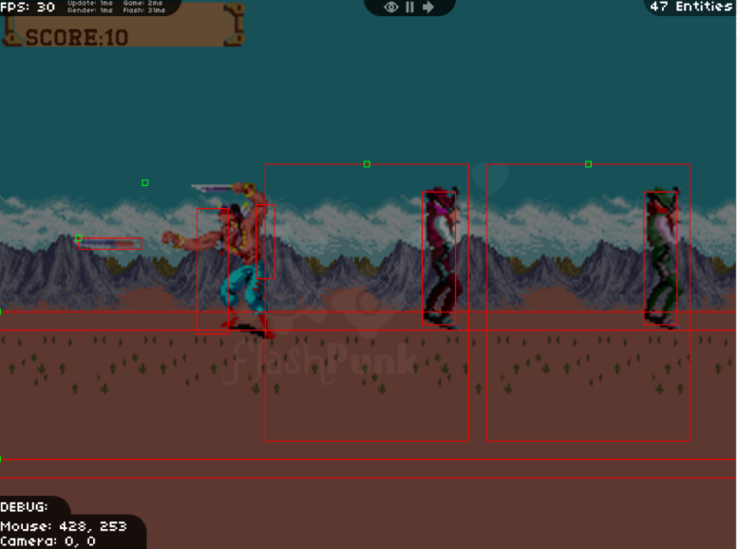En el prototipo 09 se realiza el cambio en los controles del jugador para un manejo más acorde con títulos contemporáneos: UP (Salto), DOWN (Agacharse), LEFT (Mover hacia la izquierda), RIGHT(Mover a la derecha), Q (Bloquear), W(Ataque cuerpo a cuerpo), E(Disparo), R(Ataque especial). Además, se introdujeron las plataformas, se ajusto el salto del jugador y se corrigio los disparos en relación a la dirección.

## Prototipo 10 (P10):

## Nivel 1

En el prototipo 10 se introduce el diseño del primer nivel. Además, de un seguimiento básico de la cámara con respecto al jugador.

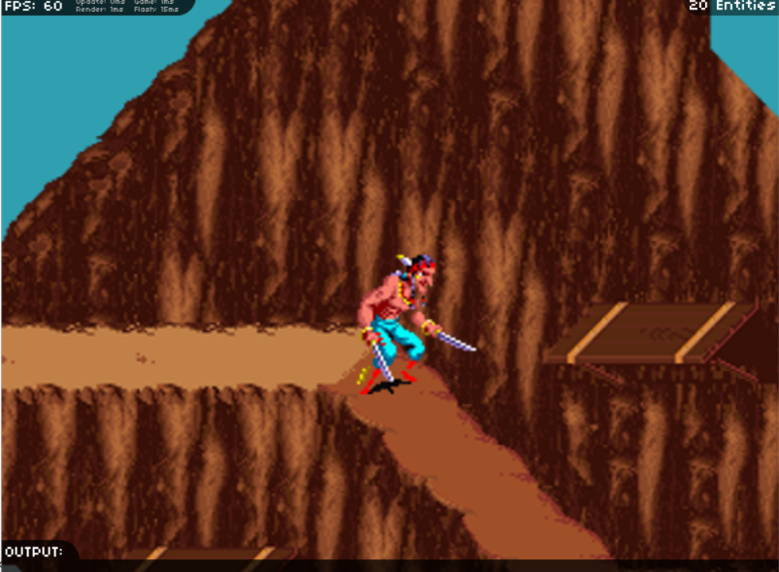

## Prototipo 11 (P11):

## Follow y Elapsed

El prototipo 11 introduce mejoras en el seguimiento (por parte de la cámara) y movimiento del jugador empleando FP.Elapsed.

## Prototipo 12 (P12):

## Enemigos del Nivel 1

El prototipo 12 presenta el desarrollo del primer nivel, definiendo las plataformas y enemigos. Además, se optimizaron imágenes del escenario.

## Prototipo 13 (P13):

## Jefe del Nivel 1

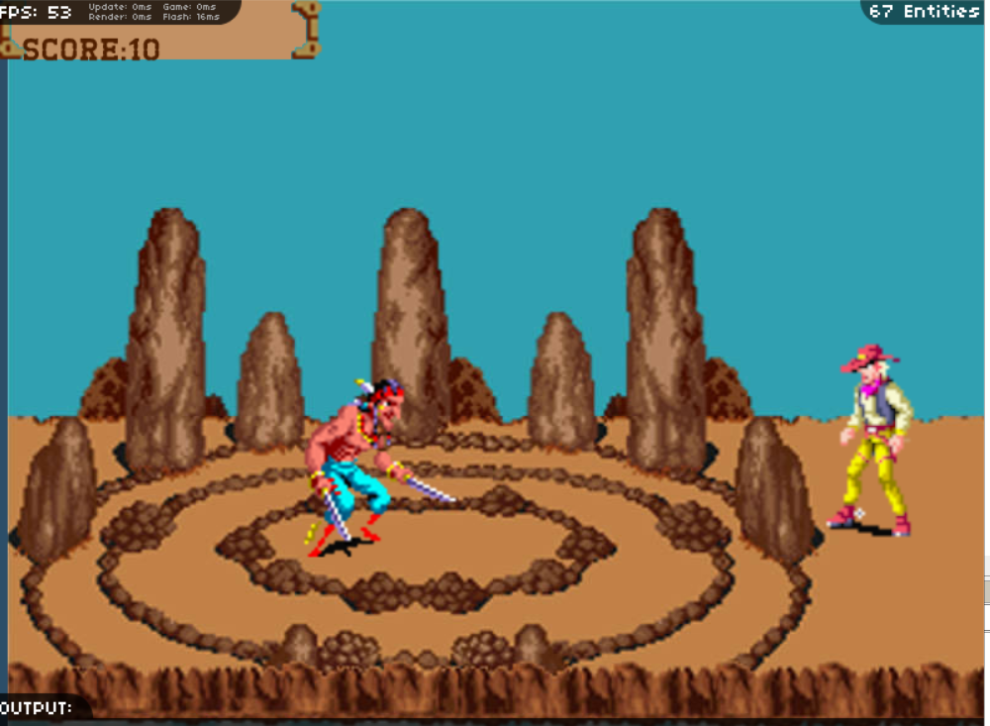

El prototipo 13 presenta el desarrollo del jefe del primer nivel, definiendo el comportamiento de Steve a partir de la herencia de clase. Además, se ordenó la distribución de código del proyecto.

## Prototipo 14 (P14):

## Follow Vertical y Map Limit

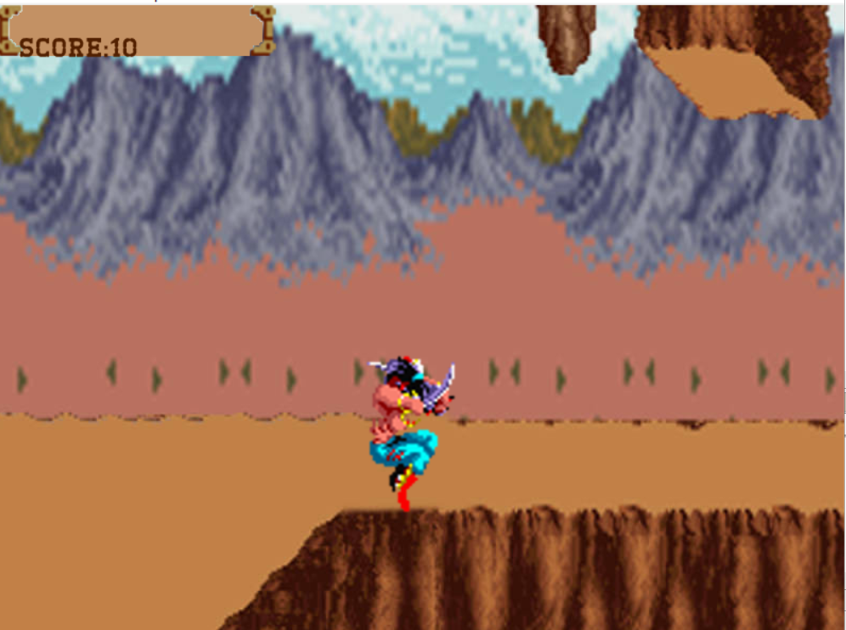

En el prototipo 14 se efectúa un refactor del manejador de cámara para que el movimiento vertical y horizontal sea acorde con los limites del mapa. Además, se rediseño la distribución de enemigos y plataformas del nivel 1, como ajuste de dificultad.

## Prototipo 15 (P15):

## All Bosses y Boss Action

En el prototipo 15 permite mediante la clase Boss instanciar los 4 tipos de jefes finales del Juego (Steve, Bob, Cormano y Billy). Además, se define la base para introducir acciones del boss a razón del daño recibido. Se emplea el enfoque topdown para el diseño de jefes, siendo Billy (jefe del ultimo nivel) quien puede realizar: Disparo a caballo, disparo agachado, deslizamiento, disparo con salto. El resto decrece en posibilidades de acción, como mecanismo de ajuste de dificultad.

## Prototipo 16 (P16):

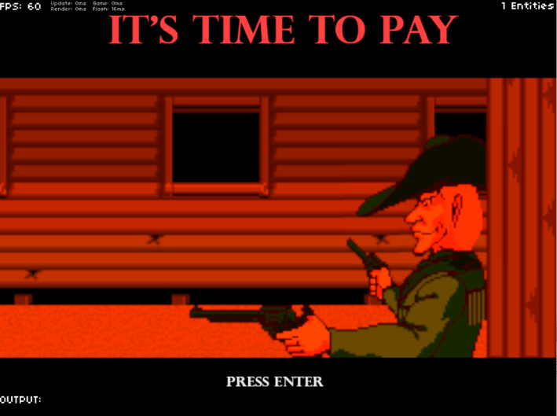Opening and Landing

En el prototipo 16 se añade la animación introductoria y la interfaz de inicio del juego. Además, se agregan sonidos inspirados en el titulo original Sunset Riders.

## Prototipo 17(P17):

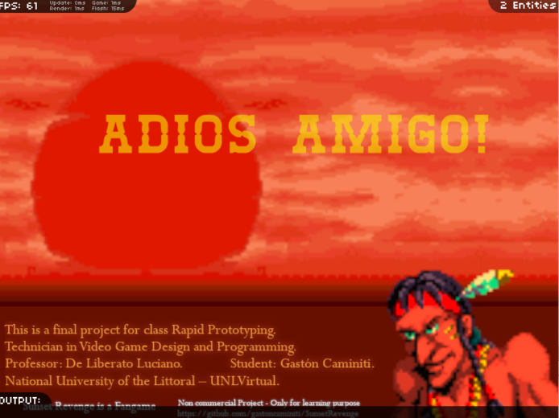Preview Level and Credit

En el prototipo 17 se agrega la interfaz de preview de nivel que informa el enemigo final a vencer y señala los controles de mando del jugador. Además, se añade la pantalla de créditos del proyecto.

## Prototipo 18(P18):

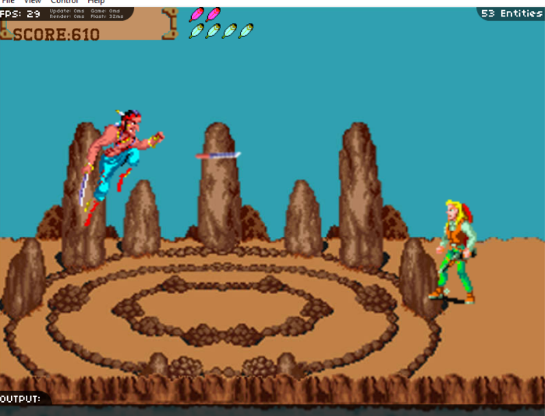Life Bar, Special Bar, Animation Cancel.

En el prototipo 18 se agrega el indicador de interfaz de barra de vida (Plumas Rojas) y la carga del ataque especial mediante bloqueos (Plumas Verdes), cada ataque especial consume 5 plumas verdes (Parametrizable). Además, se añade un refactor en el control del jugador que evita la posibilidad de cancelar animaciones (por ejemplo, arrojar un cuchillo en el medio de la transición de un bloqueo). En el gameplay, se espera que el bloqueo sea sienta como recurso defensivo con compensación ofensiva en la habilidad definitiva, no como una posición de ataque sin riesgo. También se corrigieron las animaciones de disparo con desplazamiento y en el aire, para que se aprecie en detalle la acción de arrojar el proyectil.

## Prototipo 19(P19):

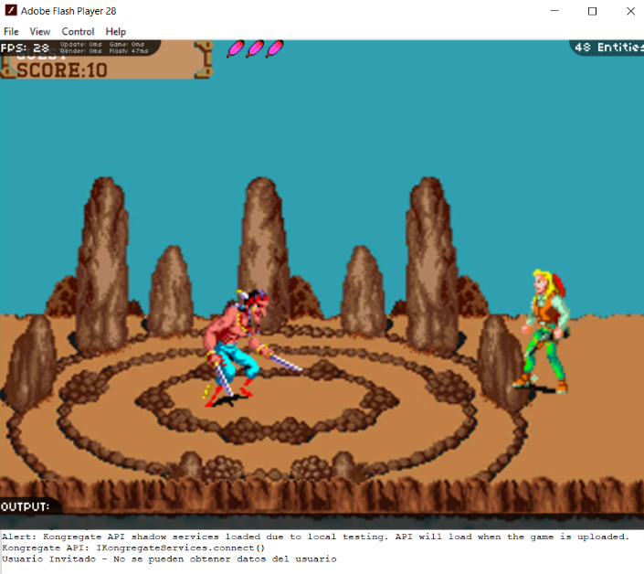 Kongregate API.

En el prototipo 19 implementa la sincronización de la información del jugador y su puntaje máximo con el perfil de Kongregate (Plataforma Target). Para referencias sobre el desarrollo de esta solución véase el archivo “Integración con Kongragate API en Sunset Revenge”.